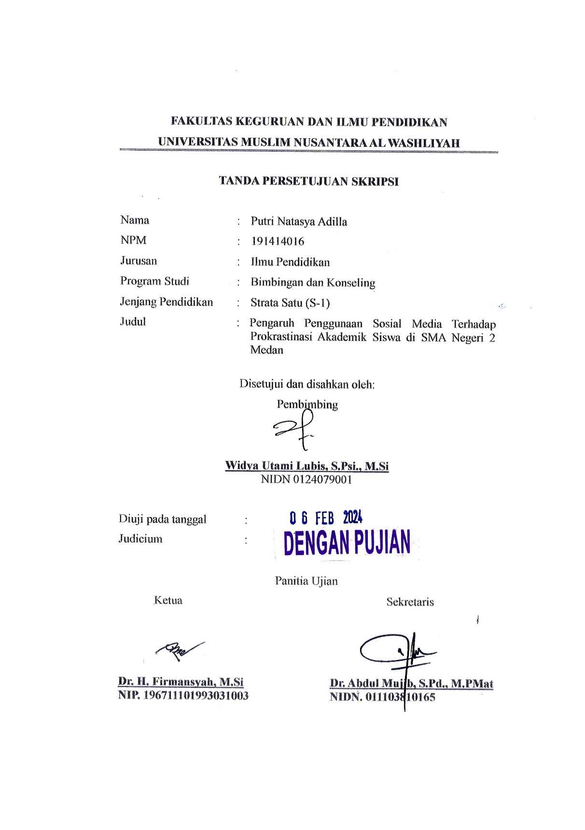
FAKULTAS KEGURUAN DAN ILMU PENDIDIKAN
UNIVERSITAS MUSLIM NUSANTARA AL WASHLIYAH

TANDA PERSETUJUAN SKRIPSI

Nama : Putri Natasya Adilla
NPM : 191414016
Jurusan : Ilmu Pendidikan
Program Studi : Bimbingan dan Konseling
Jenjang Pendidikan : Strata Satu (S-1)
Judul : Pengaruh Penggunaan Sosial Media Terhadap Prokrastinasi Akademik Siswa di SMA Negeri 2 Medan

Disetujui dan disahkan oleh:
Pembimbing

Widya Utami Lubis, S.Psi., M.Si
NIDN 0124079001

Diuji pada tanggal :
Judicium :

Panitia Ujian
Ketua Sekretaris

Dr. H. Firmansyah, M.Si Dr. Abdul Mujib, S.Pd., M.PMat
NIP. 196711101993031003 NIDN. 011103810165

